第四节 会计科目和借贷记账法
一、会计科目和账户（★）
二、借贷记账法（★★）

一、会计科目和账户
（一）会计科目

1.概念

会计科目，简称科目，是对会计要素具体内容进行分类核算的项目，是进行会计核算和提供会计信息的基本单元。（会计要素的再细化）

2.分类标准

会计科目可以按其反映的经济内容（即所属会计要素）、所提供信息的详细程度及其统驭关系分类。

（1）按反映的经济内容分类

会计科目按其反映的经济内容不同，可分为资产类科目、负债类科目、共同类科目、所有者权益类科目、成本类科目和损益类科目。
每一类会计科目可按一定标准再分为若干具体科目。

①资产类科目，是对资产要素的具体内容进行分类核算的项目，按资产的流动性分为反映流动资产的科目和反映非流动资产的科目。
主要包括：
反映流动资产的科目主要有“库存现金”“银行存款”“应收账款”“原材料”“库存商品”等科目。
反映非流动资产的科目主要有“长期股权投资”“长期应收款”“固定资产”“在建工程”“无形资产”等科目。

②负债类科目，是对负债要素的具体内容进行分类核算的项目，按负债的偿还期限长短分为反映流动负债的科目和反映非流动负债的科目。
主要包括：
反映流动负债的科目主要有“短期借款”“应付账款”“应付职工薪酬”“应交税费”等科目。
反映非流动负债的科目主要有“长期借款”“应付债券”“长期应付款”等科目。

③共同类科目，是既有资产性质又有负债性质的科目，主要有“清算资金往来”“货币兑换”“被套期项目”等科目。（简单了解）
④所有者权益类科目，是对所有者权益要素的具体内容进行分类核算的项目，主要有“实收资本（或股本）”“资本公积”“其他综合收益”“盈余公积”“本年利润”“利润分配”“库存股”（备抵科目）等科目。

⑤成本类科目，是对可归属于产品生产成本、劳务成本等的具体内容进行分类核算的项目，主要有“生产成本”“制造费用”“合同取得成本”“合同履约成本”“研发支出”等科目。

⑥损益类科目，是对收入、费用等要素的具体内容进行分类核算的项目。其中，反映收入的科目主要有“主营业务收入”“其他业务收入”等科目；反映费用的科目主要有“主营业务成本”“其他业务成本”“销售费用”“管理费用”“财务费用”等科目。

（2）按提供信息的详细程度及其统驭关系分类

会计科目按其提供信息的详细程度及其统驭关系,可分为总分类科目和明细分类科目。
解释：如资本公积—资本溢价（或股本溢价）
总分类科目，又称总账科目或一级科目，是对会计要素的具体内容进行总括分类，提供总括信息的会计科目。
明细分类科目，又称明细科目，是对总分类科目作进一步分类，提供更为详细和具体会计信息的科目。

（二）会计账户
1.概念

账户是根据会计科目设置的，具有一定格式和结构，用于分类核算会计要素增减变动情况及其结果的载体。
区别：会计科目
会计科目仅仅是对会计要素的具体内容进行分类核算的项目，它不能反映交易或事项的发生所引起的会计要素各项目的增减变动情况和结果。

2.分类标准

同会计科目分类相对应，账户可以根据其核算的经济内容、提供信息的详细程度及其统驭关系进行分类。
根据核算的经济内容，账户分为资产类账户、负债类账户、共同类账户、所有者权益类账户、成本类账户和损益类账户；
根据提供信息的详细程度及其统驭关系，账户分为总分类账户和明细分类账户。

3.账户的结构

账户的结构分为两个基本部分，以分别记录会计要素的增加和减少。至于增加和减少的方向，要取决于所采用的记账方法和各该账户记录的经济内容。
账户的期初余额、期末余额、本期增加发生额、本期减少发生额统称为账户的四个金额要素。四要素关系如下：
期末余额=期初余额+本期增加发生额-本期减少发生额
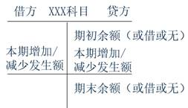

提示：
增加减少分设两方，余额一般同增加方向一致。

补充：会计科目和账户的关系
1.从理论上讲，会计科目和账户是两个不同的概念，二者既有联系，又有区别。
2.会计科目与账户都是对会计对象具体内容的分类，两者核算内容一致，性质相同。
3.会计科目是账户的名称，也是设置账户的依据；账户是会计科目的具体运用，具有一定的结构和格式，并通过其结构反映某项经济内容的增减变动及其余额。

【例题·单选题】（2018年）根据科目内容计入成本类账户的是（ ）
A.主营业务成本 B.制造费用
C.管理费用 D.其他业务成本
【答案】B
【解析】账户是根据科目设置的，成本类科目，是对可归属于产品生产成本、劳务成本等的具体内容进行分类核算的项目，主要有“生产成本”“制造费用”“劳务成本”等，所以选项B正确。

总结：
资金运动（即会计对象）、会计要素、会计科目、会计账户
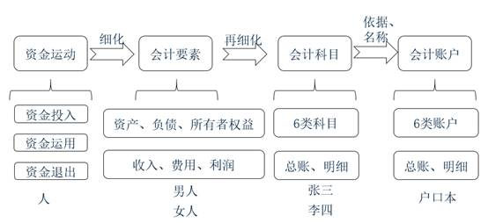

二、借贷记账法

概念：借贷记账法，是以“借”和“贷”作为记账符号的一种复式记账法。我国会计准则规定，企业、行政单位和事业单位会计核算采用借贷记账法记账。

解释：
复式记账法，是指对于每一笔经济业务，都必须用相等的金额在两个或两个以上相互联系的账户中进行登记，全面、系统地反映会计要素增减变化的一种记账方法。
复式记账法分为借贷记账法、增减记账法、收付记账法等。

（一）借贷记账法的账户结构

1.概念：借贷记账法下，账户的左方称为借方，右方称为贷方。所有账户的借方和贷方按相反方向记录增加数和减少数，即一方登记增加额，另一方登记减少额。至于“借”表示增加，还是“贷”表示增加，则取决于账户的性质与所记录经济内容的性质。

2.具体应用

动静结合等式：
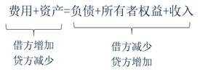
提示：
期初期末余额的方向一般与增加额的方向相同。但也有例外。
借和贷没有任何特殊意义，只是一个符号，不需要在此处纠结。

记忆小提示：
购房取得的借款叫贷款，成房奴了，负债就增加了（贷表示增加），所有者权益和负债在等式同一边，所以都是贷方增加，资产在等式另一边，所以是贷方减少。利润是所有者权益的一部分，所以增加利润即增加所有者权益，为此，收入的增加方向和负债相同，费用的方向与其相反。
注意：保证记账方向无误的前提是能够准确判定具体账户属于哪类会计要素。

（1）资产类和成本类账户

结构：借方登记增加额，贷方登记减少额，期末若有余额一般在借方。
关系：期末借方余额＝期初借方余额＋本期借方发生额－本期贷方发生额
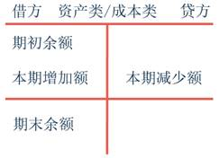

（2）负债类和所有者权益类账户

结构：借方登记减少额，贷方登记增加额，期末若有余额一般在贷方。
关系：期末贷方余额＝期初贷方余额＋本期贷方发生额－本期借方发生额
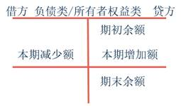

（3）损益类账户

损益类账户主要包括收入类和费用类账户。
①收入类账户
结构：借方登记减少额，贷方登记增加额，期末本期收入净额转入“本年利润”账户，结转后无余额。
②费用类账户
结构：借方登记增加额，贷方登记减少额，期末本期费用净额转入“本年利润”账户，结转后无余额。
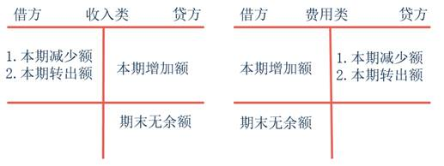
【例题1·单选题】“应付账款”账户期初贷方余额为1000元，本期贷方发生额为5000元，本期贷方余额为2000元，该账户借方发生额为（ ）元。
A.4000 B.3000 C.2000 D.1000
【答案】A
【解析】期末贷方余额2000＝期初贷方余额1000＋本期贷方发生额5000－本期借方发生额

【例题2·多选题】在借贷记账法下，下列关于“生产成本”账户结构描述中错误的有（ ）。
A.贷方登记增加额 B.借方登记减少额
C.期末余额一般在借方 D.可能没有期末余额
【答案】AB
【解析】“生产成本”账户是成本类账户，借方登记增加额，贷方登记减少额。

【例题3·多选题】下列账户内部关系中，正确的有（ ）。
A.资产类账户期末余额＝期初余额＋本期贷方发生额－本期借方发生额
B.资产类账户借方发生额合计大于、等于、小于贷方发生额合计都有可能出现
C.权益类账户期末余额＝期初余额＋本期借方发生额－本期贷方发生额
D.权益类账户期末余额＝期初余额＋本期贷方发生额－本期借方发生额
【答案】BD
【解析】选项A，资产类账户期末余额＝期初余额＋本期借方发生额－本期贷方发生额；选项C，权益类账户期末余额＝期初余额＋本期贷方发生额－本期借方发生额。

【例题4·单选题】下列各账户中，与“应付职工薪酬”账户结构相同的是（ ）。
A.固定资产 B.主营业务收入
C.管理费用 D.实收资本
【答案】D
【解析】选项A是资产类账户，借方登记增加额，贷方登记减少额，期末余额一般在借方；选项B是收入类账户，贷方登记增加额，借方登记减少额，期末结转后无余额；选项C是费用类账户，借方登记增加额，贷方登记减少额，期末结转后无余额；选项D是所有者权益类账户，与负债类账户结构相同。

（二）借贷记账法的记账规则

记账规则，是指采用某种记账方法登记具体经济业务时应当遵循的规则。
有借必有贷，借贷必相等。
解释：
任何经济业务的发生总会涉及两个或两个以上的相关账户，一方（或几方）计入借方，另一方（或几方）必须计入贷方，记入借方的金额等于记入贷方的金额。如果涉及多个账户，记入借方账户金额的合计数等于记入贷方账户金额的合计数。

（三）借贷记账法下的账户对应关系与会计分录

1.账户对应关系，是指采用借贷记账法对每笔交易或事项进行记录时，相关账户之间形成的应借、应贷的相互关系。存在对应关系的账户称为对应账户。

2.会计分录

概念：会计分录，简称分录，是对每项经济业务列示出应借、应贷的账户名称（科目）及其金额的一种记录。（即会计的语言）在我国，会计分录记载于记账凭证之中。
构成要素：会计分录由借贷方向、相互对应的会计科目、金额组成。
类别：按照所涉及账户的多少，会计分录分为简单会计分录和复合会计分录。

解释：
简单会计分录，是指只涉及一个账户借方和另一个账户贷方的会计分录，即一借一贷的会计分录。如
借：银行存款 100
贷：短期借款 100

复合会计分录，是指由两个以上（不含两个）对应账户组成的会计分录，即一借多贷、一贷多借或多借多贷的会计分录。如
借：应收账款 113
贷：主营业务收入 100
应交税费——应交增值税（销项税额） 13

注意：
复合会计分录实际上是由若干简单分录复合而成的，但为了保持账户对应关系清晰，一般不应把不同经济业务合并在一起，编制多借多贷的会计分录。

（四）借贷记账法下的试算平衡

试算平衡，是指根据借贷记账法的记账规则和资产与权益（负债和所有者权益）的恒等关系，通过对所有账户的发生额和余额的汇总计算和比较，来检查账户记录是否正确的一种方法。

1.试算平衡的分类

（1）发生额试算平衡

概念：发生额试算平衡，是指全部账户本期借方发生额合计与全部账户本期贷方发生额合计保持平衡。即：
全部账户本期借方发生额合计=全部账户本期贷方发生额合计
直接依据：借贷记账法的记账规则，即“有借必有贷，借贷必相等”。

（2）余额试算平衡

概念：余额试算平衡，是指全部账户借方期末（期初）余额合计与全部账户贷方期末（期初）余额合计保持平衡。即：
全部账户借方期末（期初）余额合计=全部账户贷方期末（期初）余额合计
直接依据：财务状况等式，即资产=负债+所有者权益

2.试算平衡表的编制

试算平衡是通过编制试算平衡表进行的。试算平衡只是通过借贷金额是否平衡来检查账户记录是否正确的一种方法。

注意：
如果借贷双方发生额或余额相等，表明账户记录基本正确，但有些错误并不影响借贷双方的平衡，因此，试算不平衡，表示记账一定有错误，但试算平衡时，不能表明记账一定正确。

不影响借贷双方平衡关系的错误包括：

（1）漏记某项经济业务，使本期借贷双方的发生额等额减少，借贷仍然平衡；
（2）重记某项经济业务，使本期借贷双方的发生额等额虚增，借贷仍然平衡；
（3）某项经济业务记录的应借、应贷科目正确，但借贷双方金额同时多记或少记，且金额一致，借贷仍然平衡；
（4）某项经济业务记错有关账户，借贷仍然平衡；
（5）某项经济业务在账户记录中，颠倒了记账方向，借贷仍然平衡；
（6）某借方或贷方发生额中，偶然发生多记和少记并相互抵销，借贷仍然平衡。

单位：元
会计账户 | 期初借方  余额 | 账户名称 | 期初贷方  余额
库存现金 | 10 000 | 短期借款 | 130 000
银行存款 | 160 000 | 应付票据 | 120 000
原材料 | 200 000 | 应付账款 | 100 000
固定资产 | 11 000 000 | 实收资本 | 11 020 000
合计 | 11 370 000 | 合计 | 11 370 000

【例1-7】2x09年1月初，丙公司各账户的余额，如下表：
2x09年1月，丙公司发生的部分经济业务（假定不考虑增值税因素）如下：
（1）收到投资者按投资合同交来的资本金420000元，已存入银行。（资产和所有者权益同时增加）
借：银行存款 420000
贷：实收资本 420000
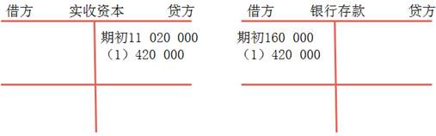

（2）向银行借入期限为三个月的借款600000元存入银行。（资产和负债同时增加）
借：银行存款 600000
贷：短期借款 600000
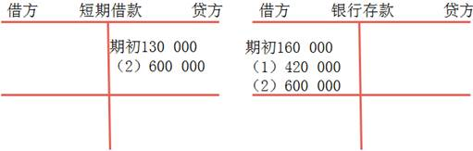

（3）从银行提取现金8000元。（资产内部此增彼减）
借：库存现金 8000
贷：银行存款 8000
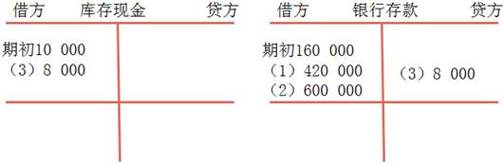

（4）购买原材料60000元，已验收入库，款未付。（资产负债同时增加）
借：原材料 60000
贷：应付账款 60000
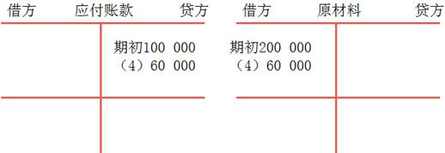

（5）签发三个月到期的商业汇票50000元抵付上月所欠货款。（负债内部的此增彼减）
借：应付账款 50000
贷：应付票据 50000
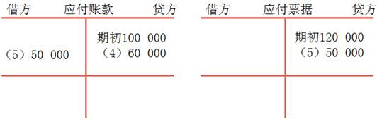

（6）用银行存款100000元偿还前欠的短期借款。
（资产和负债同时减少）
借：短期借款 100000
贷：银行存款 100000
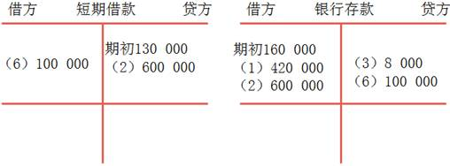

（7）用银行存款300000元购买不需安装的机器设备一台，设备已交付使用。（资产内部此增彼减）
借：固定资产 300000
贷：银行存款 300000
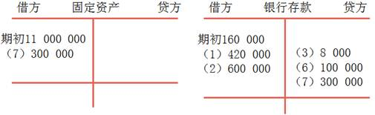

（8）购买原材料40000元，其中用银行存款支付30000元，其余货款尚欠，材料已验收入库。（复合分录；一部分资产内部此增彼减，一部分资产负债同时增加）
借：原材料 40000
贷：银行存款 30000
应付账款 10000
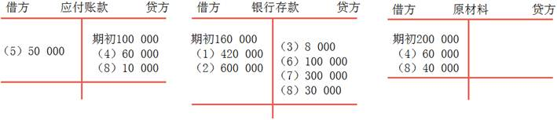

（9）以银行存款偿还短期借款100000元，偿还应付账款60000元。（资产和负债同时减少）
借：短期借款 100000
贷：银行存款 100000
借：应付账款 60000
贷：银行存款 60000
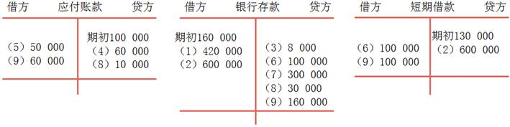

各科目的余额合计：
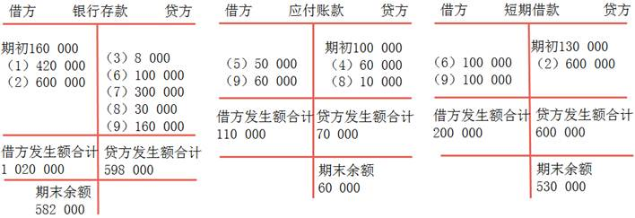
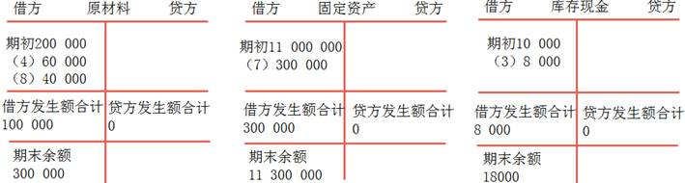
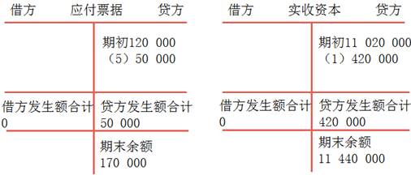

根据本期各账户的余额、发生额编制试算平衡表。
单位：万元
账户  名称 | 期初余额 |  | 本期发生额 |  | 期末余额
账户  名称 | 借方 | 贷方 | 借方 | 贷方 | 借方 | 贷方
库存  现金 | 1 |  | 0.8 |  | 1.8
银行  存款 | 16 |  | 1 02 | 59.8 | 58.2
原材料 | 20 |  | 10 |  | 30
固定  资产 | 1100 |  | 30 |  | 1130
短期  借款 |  | 13 | 20 | 60 |  | 53
应付  票据 |  | 12 |  | 5 |  | 17
应付  账款 |  | 10 | 11 | 7 |  | 6
实收  资本 |  | 1102 |  | 42 |  | 1144
合计 | 1137 | 1137 | 173.8 | 173.8 | 1220 | 1220

【例题1·单选题】（2018年）2017年8月31日，某企业负债总额为500万元，9月份收回应收账款60万元，以银行存款归还短期借款40万元，预收客户货款20万元。不考虑其他因素，2017年9月30日该企业负债总额为（ ）万元。
A.480 B.380 C.440 D.460
【答案】A
【解析】收回应收账款不影响负债；归还短期借款，减少负债；预收客户款项，增加负债；所以负债总额等于500-40+20=480万元。

【例题2·判断题】（2018年）会计人员误将财务费用确认为制造费用，通过试算平衡表无法查出该差错。（ ）
【答案】√
【解析】试算平衡只是通过借贷金额是否平衡来检查账户记录是否正确的一种方法。该经济业务记错有关账户，借贷仍然平衡，所以通过试算平衡表无法查出该差错。

总 结
